МИНИСТЕРСТВО НАУКИ И ВЫСШЕГО ОБРАЗОВАНИЯ
РОССИЙСКОЙ ФЕДЕРАЦИИ
Федеральное государственное автономное образовательное учреждение
высшего образования
«Московский государственный технический университет имени Н.Э. Баумана
(национальный исследовательский университет)»

ВЫПУСКНАЯ КВАЛИФИКАЦИОННАЯ РАБОТА
по курсу
« Наука о данных: профессиональный уровень (Data Science PRO)»

Слушатель ____________________ (ФИО)

Москва, 2026

СОДЕРЖАНИЕ
Введение 3
1 Аналитическая часть 4
1.1 Постановка задачи 4
1.2 Описание используемых методов 5
1.3 Разведочный анализ данных 9
2 Практическая часть 11
2.1 Предобработка данных 11
2.2 Разработка и обучение модели 17
2.3 Оценка классических моделей 19
2.4 Нейронная сеть 24
2.5 Разработка и использование приложения 25
2.6 Создание удалённого репозитория и загрузка результатов 25
Заключение 26
Библиографический список 27

ВВЕДЕНИЕ
Композиционные материалы позволяют сочетать свойства матрицы и армирующей фазы, однако конечный отклик зависит от состава, структуры и технологии изготовления. Физические испытания остаются источником подтверждённых характеристик, а регрессионные модели могут использовать накопленные наблюдения для предварительной оценки свойств и планирования дальнейших испытаний.
Цель работы – исследовать возможность прогнозирования модуля упругости при растяжении и прочности при растяжении по характеристикам компонентов и технологическим параметрам, а также построить отдельную модель оценки отношения матрица–наполнитель. Для достижения цели выполняются аудит и объединение данных, разведочный анализ, предобработка без утечки информации, сравнение регрессионных методов, разработка нейросетевой модели и демонстрационного приложения.
Объект исследования – представленные табличные наблюдения о композиционных материалах. Предмет исследования – методы воспроизводимого построения и оценки моделей табличной регрессии. Работа не устанавливает причинные зависимости, не определяет физический паспорт набора и не заменяет лабораторные испытания. Смысл отношения матрица–наполнитель как массовой или объёмной величины в исходных материалах не указан.

1 АНАЛИТИЧЕСКАЯ ЧАСТЬ

1.1 Постановка задачи
После внутреннего соединения двух исходных таблиц по совпадающему исходному индексу получены 1023 наблюдения и 13 содержательных полей. Перед соединением проверено однозначное соответствие индексов. Индекс используется только как технический ключ. Семнадцать строк, присутствующих только в таблице X_nup.xlsx, не вошли в объединённый набор. Пропуски и нечисловые значения отсутствуют.
Решаются три задачи регрессии. Для модуля упругости при растяжении и прочности при растяжении используются 11 входов: обе конечные характеристики исключаются из признаков, чтобы не применять недоступную при прогнозе информацию. Для численной оценки отношения матрица–наполнитель используются остальные 12 полей, включая две конечные характеристики. Последняя постановка не является оптимизацией рецептуры.
Единицы шага и плотности нашивки, смысл суффикса _2, происхождение наблюдений, наличие повторных серий и типы компонентов не документированы. Эти неопределённости фиксируются как ограничения, а не заполняются предположениями.
Три постановки регрессии и доступные им входы сопоставлены в таблице 1.
Таблица 1 – Постановки регрессии
Цель | Входы | Назначение
1 | 2 | 3
Модуль при растяжении, ГПа | 11 | Прямой прогноз
Прочность при растяжении, МПа | 11 | Прямой прогноз
Соотношение матрица–наполнитель | 12 | Обратная регрессия с помощью MLP

1.2 Описание используемых методов
Полимерный композит объединяет матрицу и армирующую фазу; свойства зависят от долей, ориентации, геометрии, границы раздела и технологии. Матрица связывает армирование и передаёт нагрузку, волокна обычно повышают продольные жёсткость и прочность. Анизотропия означает зависимость отклика от направления испытания относительно армирования [14], [16]. Технология формования влияет на пропитку, отверждение, пористость и качество ламината [8]. Поэтому признаки состава и процесса физически мотивированы, но форма статистической зависимости заранее неизвестна.
Правило смесей может служить физической гипотезой только при известных определениях долей и направления нагрузки. ASTM D3171 различает массовое и объёмное содержание и учитывает пустоты [4]. В исходных данных природа отношения матрица–наполнитель не определена, поэтому его нельзя переводить в долю или выдавать за паспорт состава. Аналогично температура вспышки не переименовывается в температуру отверждения без метаданных.
Модуль характеризует начальную жёсткость, а прочность – предельное напряжение по принятому критерию. ASTM D3039/D3039M, ISO 527-4 и ISO 527-5 задают условия испытаний и показывают роль укладки, подготовки, среды, захватов и скорости [1], [2], [3]. Межлабораторная работа подтверждает необходимость согласованного протокола [21]. Влажность и температура также способны менять свойства, особенно определяемые матрицей [5], [7]. Эти параметры в наборе не задокументированы и рассматриваются как источник необъяснённой вариации.

1.2.1 Константная и гребневая модели
Табличная регрессия отображает вектор доступных признаков в числовой прогноз. Индекс строки исключается как нефизический идентификатор. Для прямого прогноза одной конечной характеристики другая также исключается, поскольку при реальном применении она неизвестна. Единый интерфейс scikit-learn связывает преобразования, регрессоры, поиск параметров и оценку [19].
Константная модель прогнозирует среднее обучающей цели и задаёт точку сравнения. Конфигурации выбираются по средней ошибке кросс-валидации, после чего зафиксированный выбор один раз оценивается на отложенной части. Гребневая регрессия (Ridge) минимизирует квадратичную ошибку с L2-штрафом, уменьшая дисперсию коэффициентов при коррелирующих признаках ценой контролируемого смещения [15]. Этот метод быстр и прозрачен, но без конструирования признаков ограничен линейной зависимостью по переданным признакам.
Для гребневой регрессии признаки стандартизуют внутри единого вычислительного конвейера: без этого различие единиц измерения изменяет относительную силу штрафа. Параметры преобразования каждый раз оцениваются только по обучающим строкам соответствующей части перекрёстной проверки. Эта линейная модель показывает, насколько переданные признаки описывают цель линейной зависимостью. Константная модель, в отличие от неё, всегда прогнозирует среднее и служит базовым уровнем качества.

1.2.2 Ансамбли деревьев
Случайный лес (Random Forest) усредняет деревья, построенные на случайных выборках наблюдений и признаков; исходный алгоритм охватывает и регрессию [6]. Метод выявляет нелинейности и взаимодействия, устойчив к монотонному масштабированию. Его ограничения – слабая экстраполяция, размер ансамбля и менее непосредственная интерпретация. Глубину и минимальные размеры узлов подбирают только по обучающей выборке.
Градиентный бустинг (Gradient Boosting) последовательно добавляет слабые модели, каждая из которых уменьшает выбранную функцию потерь [13]. Он гибко аппроксимирует нелинейности, но чувствителен к глубине, темпу обучения и числу итераций. Слишком сложная последовательность переобучается, поэтому лес и бустинг сравниваются на одинаковых частях перекрёстной проверки и с тем же константным ориентиром.
Достоинства и ограничения двух ансамблевых подходов сопоставлены в таблице 2.
Таблица 2 – Сопоставление ансамблевых методов
Метод | Достоинства | Ограничения
1 | 2 | 3
Случайный лес | Нелинейности, взаимодействия, устойчивое усреднение | Размер модели, слабая экстраполяция
Градиентный бустинг | Последовательная коррекция ошибок | Чувствительность к глубине, темпу и числу итераций

1.2.3 Метод опорных векторов и многослойный персептрон
Метод опорных векторов решает регуляризованную задачу и через ядро строит нелинейную зависимость в неявном пространстве [11]. В регрессии на опорных векторах (SVR) зона ε задаёт допустимое отклонение, а ошибку формируют точки за её пределами [12]. Метод подходит для выборок умеренного размера, но чувствителен к масштабу, C, epsilon и параметрам ядра; параметры стандартизации должны оцениваться только по обучающим строкам каждой части перекрёстной проверки.
Многослойный персептрон (MLP) чередует линейные преобразования и нелинейные функции активации. Обратное распространение вычисляет градиенты функции потерь, а оптимизатор обновляет веса [22]. На небольшой табличной выборке сеть гибка, но вариативна и склонна к переобучению. Регуляризация ограничивает сложность; исключение части нейронов при обучении является одним из известных подходов [23], а использованный класс MLPRegressor применяет L2-штраф, компактную архитектуру и раннюю остановку.
Ни одно семейство нельзя заранее объявить лучшим. Нейросеть выполняет обратную регрессию отношения по заданному полному профилю, включая механические свойства. Это принятая математическая трактовка рекомендации, но не физическая оптимизация состава: управляемые переменные, ограничения, причинность и экспериментальная проверка отсутствуют.

1.2.4 Оценка качества и предотвращение утечки данных
Для итоговой оценки один раз используется отложенная выборка, содержащая 30 % наблюдений. До этого модели и их параметры выбираются десятикратной перекрёстной проверкой только на обучающей выборке [17]. В каждом повторе девять частей служат для обучения, а одна – для проверки. Инструмент GridSearchCV перебирает заранее заданную сетку параметров [26]. Преобразования выполняются внутри вычислительного конвейера, чтобы статистики проверочной части не влияли на обучение [25]. Результат такого выбора не заменяет независимую итоговую оценку [24], [9].
Средняя абсолютная ошибка (MAE) измеряет среднее абсолютное отклонение [27], корень из средней квадратичной ошибки (RMSE) сильнее реагирует на крупные промахи [30], а коэффициент детерминации (R²) сравнивает ошибки с отклонениями от среднего и может быть отрицательным [29], [10]. Метрики приводятся раздельно без универсального порога приемлемости. Пермутационная важность описывает поведение модели, а не причинный механизм [28].

$$RMSE = √[(1/n)∑ᵢ₌₁ⁿ(yᵢ − ŷᵢ)²]$$ (1)

где n – число наблюдений оцениваемой выборки;
yᵢ – фактическое значение целевой переменной;
ŷᵢ – прогноз модели.

$$MAE = (1/n)∑ᵢ₌₁ⁿ|yᵢ − ŷᵢ|$$ (2)

где n – число наблюдений оцениваемой выборки;
yᵢ – фактическое значение целевой переменной;
ŷᵢ – прогноз модели.

$$R² = 1 − ∑ᵢ₌₁ⁿ(yᵢ − ŷᵢ)² / ∑ᵢ₌₁ⁿ(yᵢ − ȳ)²$$ (3)

где n – число наблюдений оцениваемой выборки;
yᵢ – фактическое значение целевой переменной;
ŷᵢ – прогноз модели;
ȳ – среднее фактических значений оцениваемой выборки.

Константная модель обучается на среднем значении обучающей выборки, поэтому её R² на отложенной выборке может быть отрицательным.
Используемые метрики и смысл каждой из них приведены в таблице 3.
Таблица 3 – Метрики регрессии
Метрика | Интерпретация
1 | 2
RMSE | Ошибка в единицах цели с повышенным весом крупных промахов
MAE | Среднее абсолютное отклонение в единицах цели
R² | Сравнение с прогнозом среднего; на отложенной выборке может быть отрицательным

1.3 Разведочный анализ данных
Разведочный анализ выполнен только на 716 строках обучающей выборки; 307 отложенных наблюдений не использовались для расчёта статистик, построения графиков и выбора правил обработки. Для всех 13 полей рассчитаны средние и медианы, построены распределения и диаграммы размаха, а также 78 попарных диаграмм рассеяния. Дополнительно рассчитаны коэффициенты корреляции Пирсона и Спирмена. Пропусков нет; угол нашивки принимает 0 и 90 градусов (356 и 360 строк). Межквартильный размах IQR равен разности верхнего квартиля Q3 и нижнего квартиля Q1, ниже которых лежат соответственно 75 % и 25 % значений. По этому правилу отмечаются кандидаты, но строки не удаляются.
Максимум |Pearson| равен 0,119 для угла и плотности нашивки. Низкие парные коэффициенты не исключают нелинейную или совместную информацию; вывод о качестве ограничен испытанными моделями и сетками.
Репрезентативные графики обучающей выборки приведены на рисунке 1; полный комплект материалов разведочного анализа доступен в репозитории.
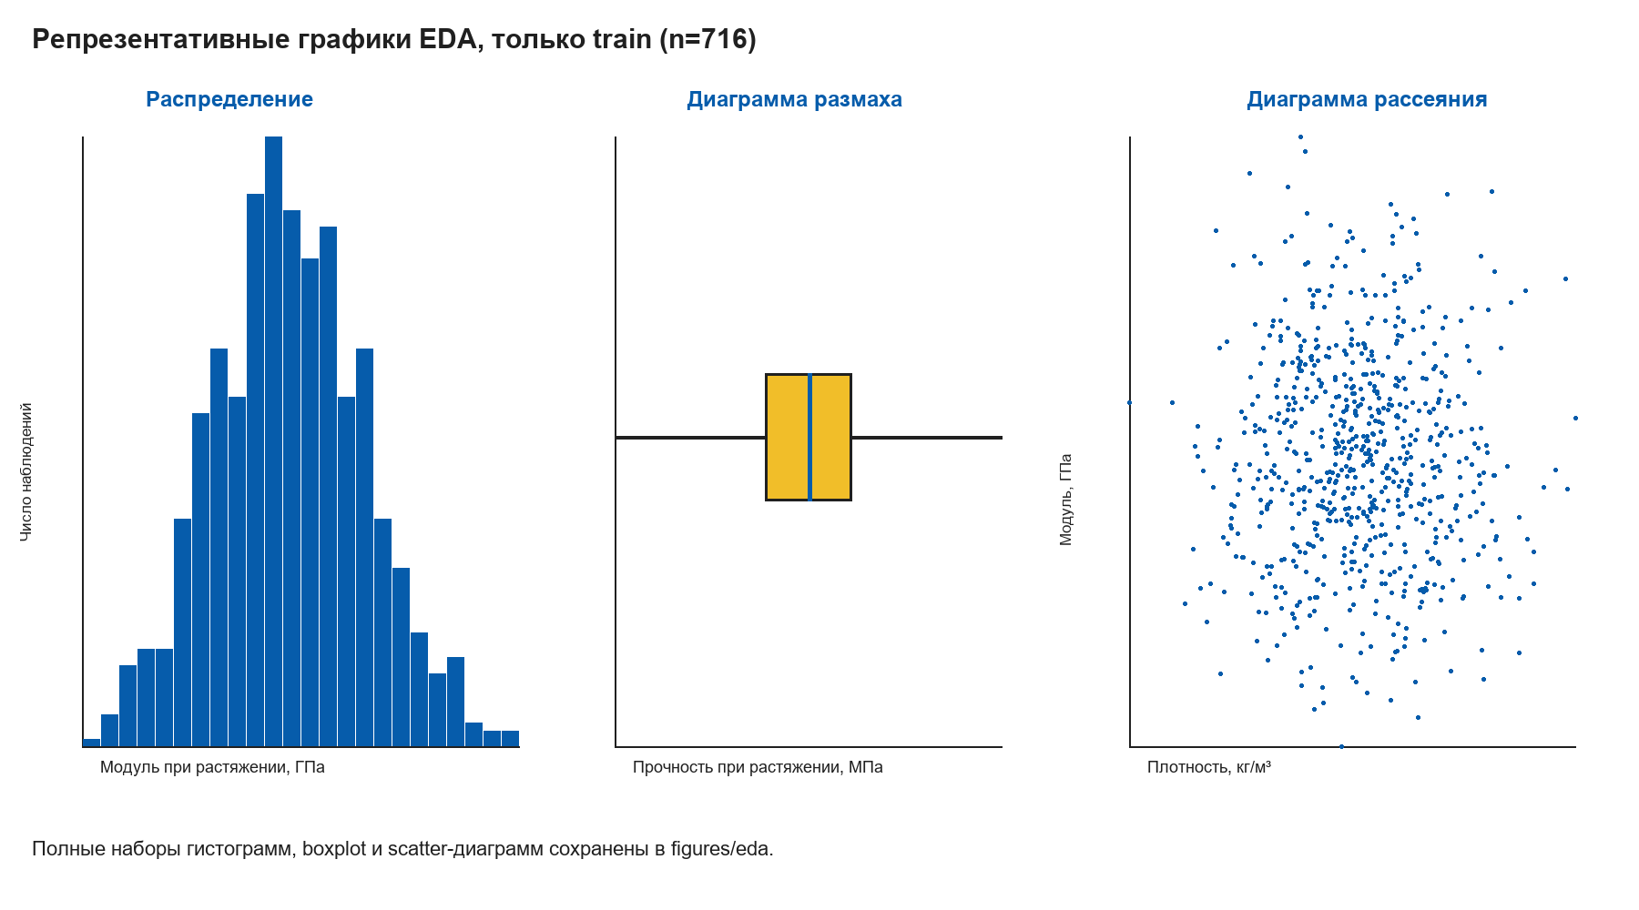
Рисунок 1 – Репрезентативные графики распределения, размаха и рассеяния

2 ПРАКТИЧЕСКАЯ ЧАСТЬ

2.1 Предобработка данных
После проверки листов, полей, типов и уникальности индекса таблицы соединены по совпадающему индексу с отношением один к одному. Полученные 1023 строки разделены при состоянии генератора 42: 716 строк образовали обучающую выборку, 307 – отложенную. Индекс исключён; неподтверждённые физические толкования признаков не вводились. Основные результаты аудита приведены в таблице 4.
Таблица 4 – Аудит и разбиение данных
Строк | Полей | Обучение | Отложенная оценка | Пропуски | Состояние генератора
1 | 2 | 3 | 4 | 5 | 6
1023 | 13 | 716 | 307 | 0 | 42

2.1.1 Статистики, выбросы и корреляции
Для 13 полей рассчитаны полные статистики; минимумы и максимумы обучающей выборки приведены на рисунках 2–6. По правилу межквартильного размаха кандидатами считались значения ниже Q1 − 1,5 IQR или выше Q3 + 1,5 IQR. Наибольшее число кандидатов: Плотность нашивки – 16; Количество отвердителя, м.% – 9; Температура вспышки, С_2 – 8.
У количества отвердителя 468 из 716 значений с обозначением «м.%» превышают 100; исходная база процентов не указана, поэтому значения сохранены. Наибольшая по модулю корреляция в обучающей выборке равна 0,119 (Угол нашивки, град и Плотность нашивки). Эти результаты описательны и не используют отложенную выборку.

2.1.2 Распределения до и после нормализации
Масштабирование в диапазон от 0 до 1 с помощью MinMaxScaler выполнено по 716 обучающим строкам только для иллюстрации 13 полей. Модели не используют эти преобразованные данные. При обучении гребневой регрессии стандартизуют признаки X, а для регрессии на опорных векторах и многослойного персептрона – признаки X и целевую переменную y. Параметры StandardScaler оцениваются внутри каждой части перекрёстной проверки; деревья получают данные в исходном масштабе.
На рисунке 2 сопоставлены отношение компонентов, плотность и модуль упругости. После линейного преобразования в диапазон [0; 1] сохраняются форма распределения, асимметрия и взаимный порядок наблюдений; различие физических единиц устраняется только для сопоставления графиков.
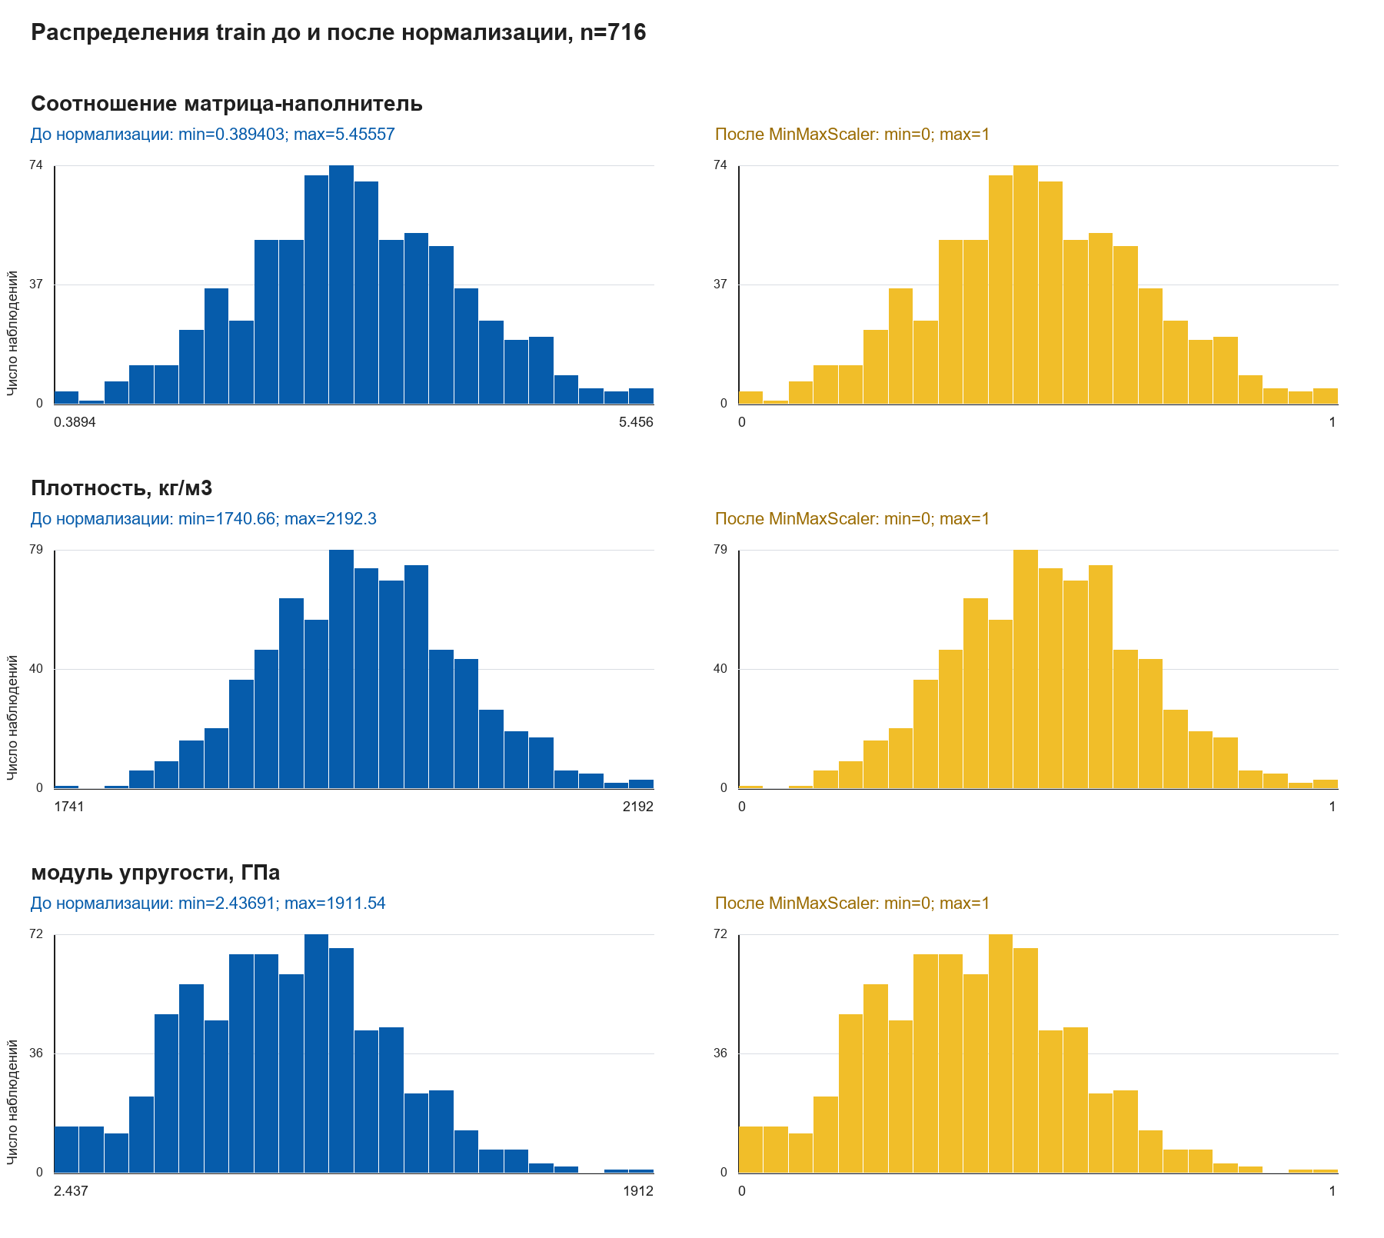
Рисунок 2 – Распределения до и после нормализации: Соотношение матрица-наполнитель; Плотность, кг/м3; модуль упругости, ГПа

На рисунке 3 представлены количество отвердителя, содержание эпоксидных групп и температура вспышки. Масштабирование не устраняет длинные хвосты и не меняет неопределённую семантику исходных единиц; значения не получают новой физической трактовки.
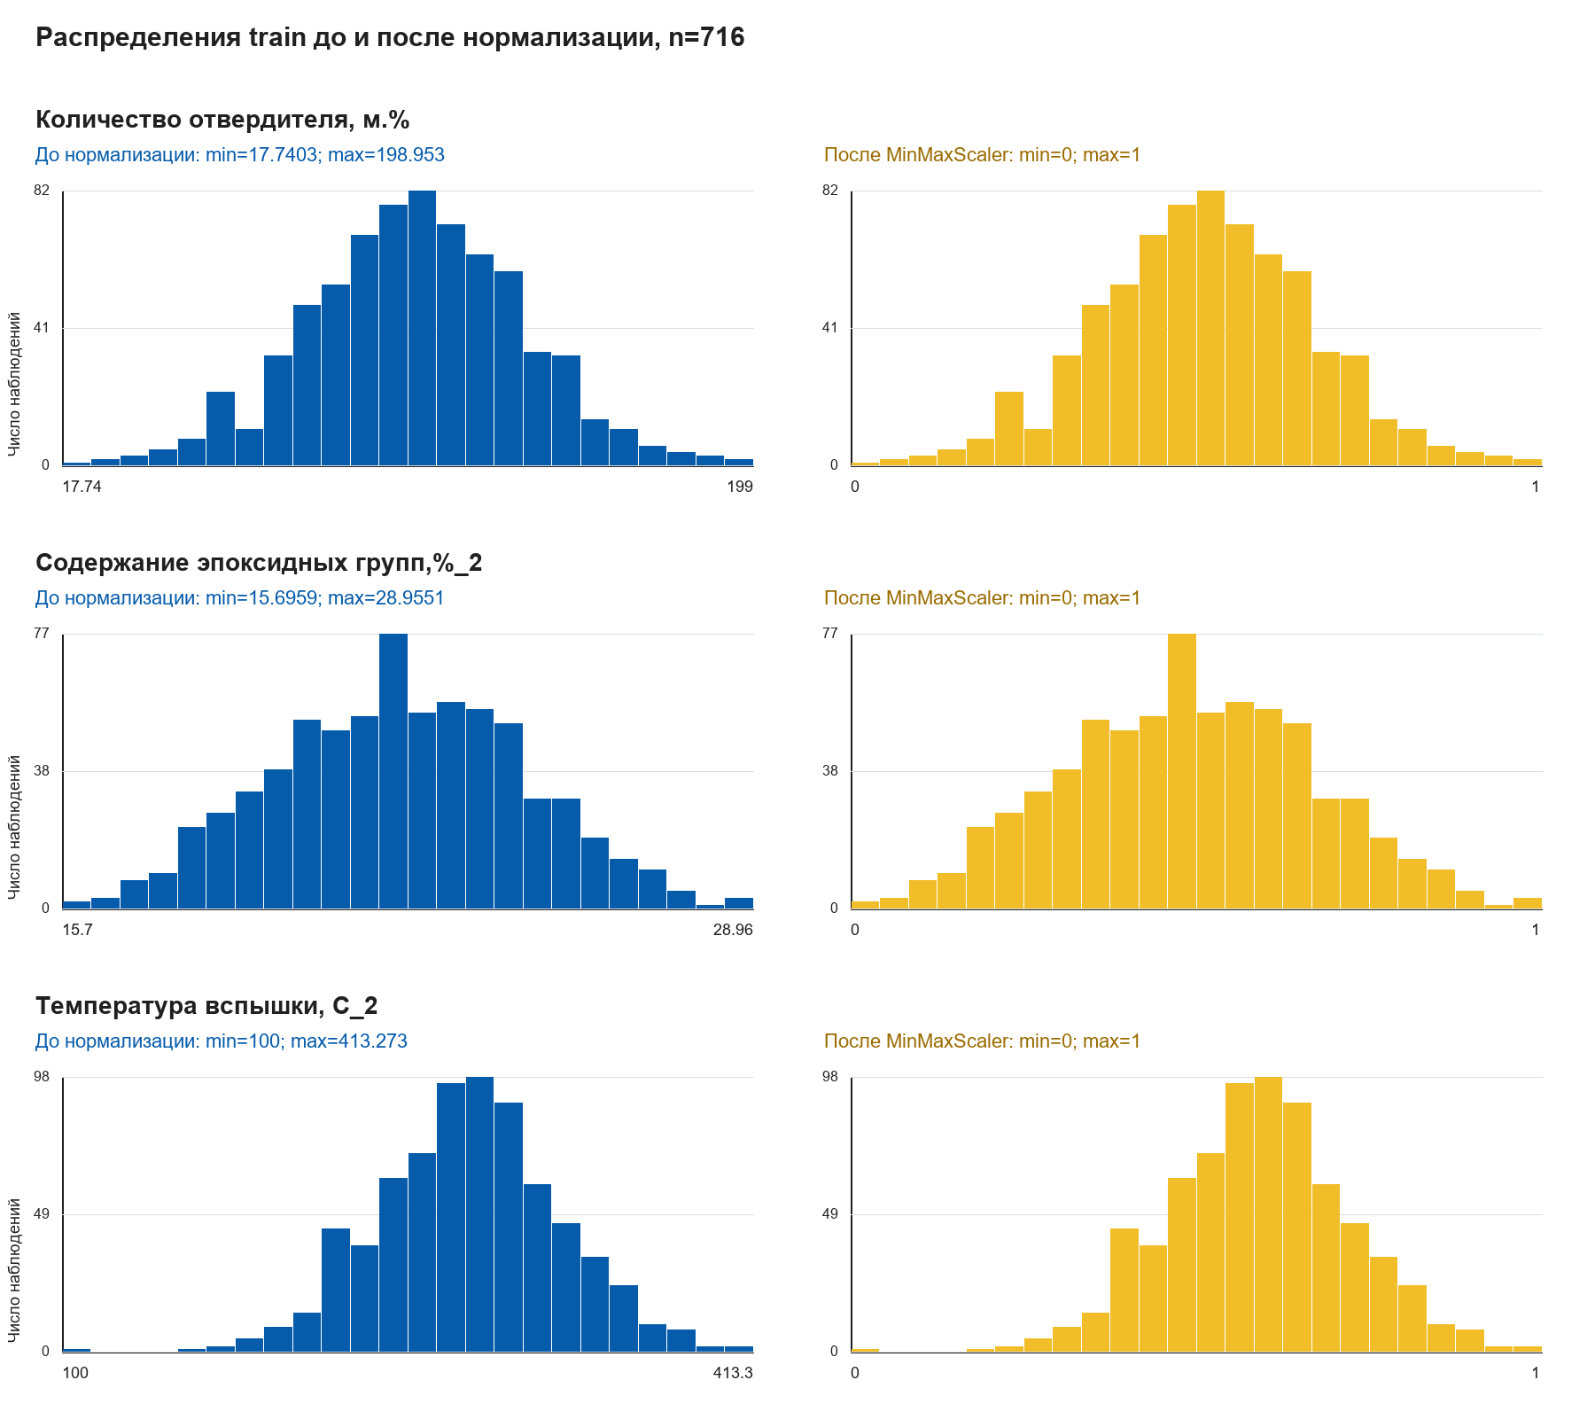
Рисунок 3 – Распределения до и после нормализации: Количество отвердителя, м.%; Содержание эпоксидных групп,%_2; Температура вспышки, С_2

На рисунке 4 показаны поверхностная плотность и две целевые механические характеристики. Их диапазоны различаются, а преобразование лишь переводит каждую переменную в общую числовую шкалу; цели не смешиваются и оцениваются раздельно.
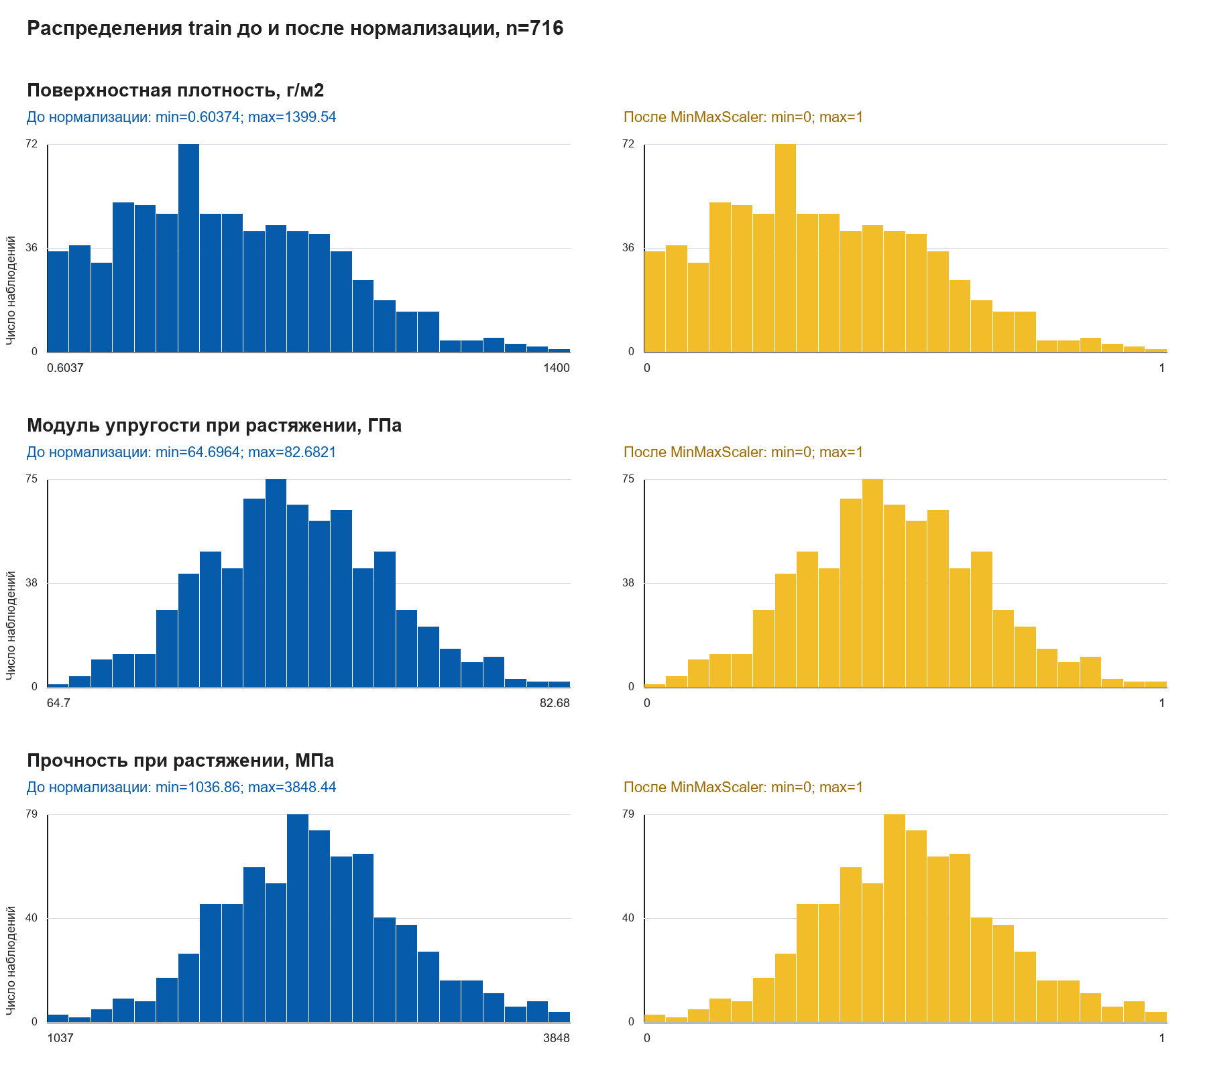
Рисунок 4 – Распределения до и после нормализации: Поверхностная плотность, г/м2; Модуль упругости при растяжении, ГПа; Прочность при растяжении, МПа

На рисунке 5 сопоставлены потребление смолы и бинарный угол нашивки. Угол сохраняет два уровня, соответствующие 0° и 90°; непрерывная интерпретация промежуточных углов из этих данных невозможна.
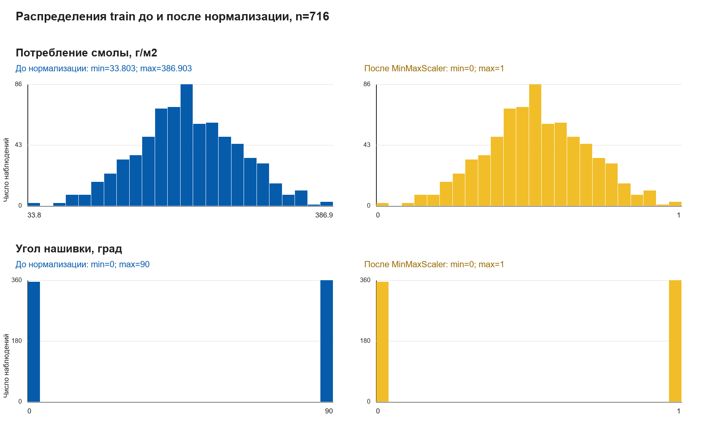
Рисунок 5 – Распределения до и после нормализации: Потребление смолы, г/м2; Угол нашивки, град

На рисунке 6 показаны шаг и плотность нашивки. Неизвестные единицы ограничивают физическое толкование, однако линейное масштабирование сохраняет наблюдавшиеся относительные различия. Эти иллюстрационные преобразования не используются при обучении моделей.
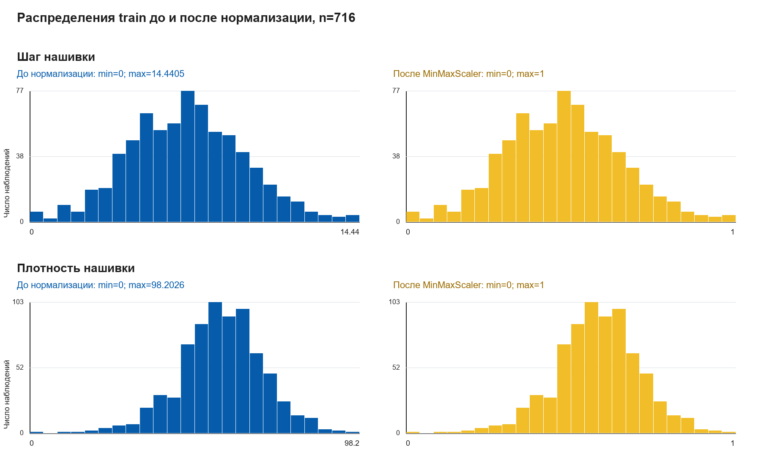
Рисунок 6 – Распределения до и после нормализации: Шаг нашивки; Плотность нашивки

2.1.3 Решения по предобработке
Пропуски отсутствуют, поэтому обязательная импутация не требуется. Стандартизация необходима для гребневой регрессии, регрессии на опорных векторах и многослойного персептрона и включается в вычислительный конвейер. Деревья решений не требуют масштабирования для разбиений, однако оцениваются в том же протоколе.
Выполнено сравнение вариантов без удаления и с IQR-фильтрацией. На полном обучающем наборе фильтр по 11 входам исключал 53 из 716 строк для обеих прямых задач (оставалось 663), а по 12 входам обратной регрессии отношения – 61 строку (оставалось 655); для многослойного персептрона средняя RMSE перекрёстной проверки изменилась с 0,935319 до 0,937889. Границы в каждой части перекрёстной проверки оценивались только на её обучающей части, X и y фильтровались синхронно, а проверочные и отложенные строки не удалялись. По средней RMSE перекрёстной проверки для выбранных моделей сохранён вариант без удаления.
Метаданные не подтверждают экспериментальные группы. Поэтому используется случайное разбиение, а невозможность проверить групповую независимость фиксируется как ограничение.

2.2 Разработка и обучение модели
Для прямых целей сравниваются пять моделей: константная, гребневая регрессия, случайный лес, градиентный бустинг и регрессия на опорных векторах; для отношения – константная модель и многослойный персептрон. Параметры выбираются десятикратной перекрёстной проверкой только по 716 обучающим строкам, причём преобразования оцениваются внутри каждого повторения. Критерий выбора – средняя RMSE; также рассчитываются MAE и R².
До итоговой оценки для модуля выбрана константная модель, для прочности – градиентный бустинг. Только в задаче прочности константная модель лучше бустинга в шести из десяти частей проверки, а бустинг лучше в четырёх. Средняя разность RMSE константной модели и бустинга равна +0,291 МПа, стандартное отклонение разностей – 8,345 МПа; формальная значимость не установлена.
Отделение итоговой выборки и обучение преобразований внутри перекрёстной проверки показаны на рисунке 7.
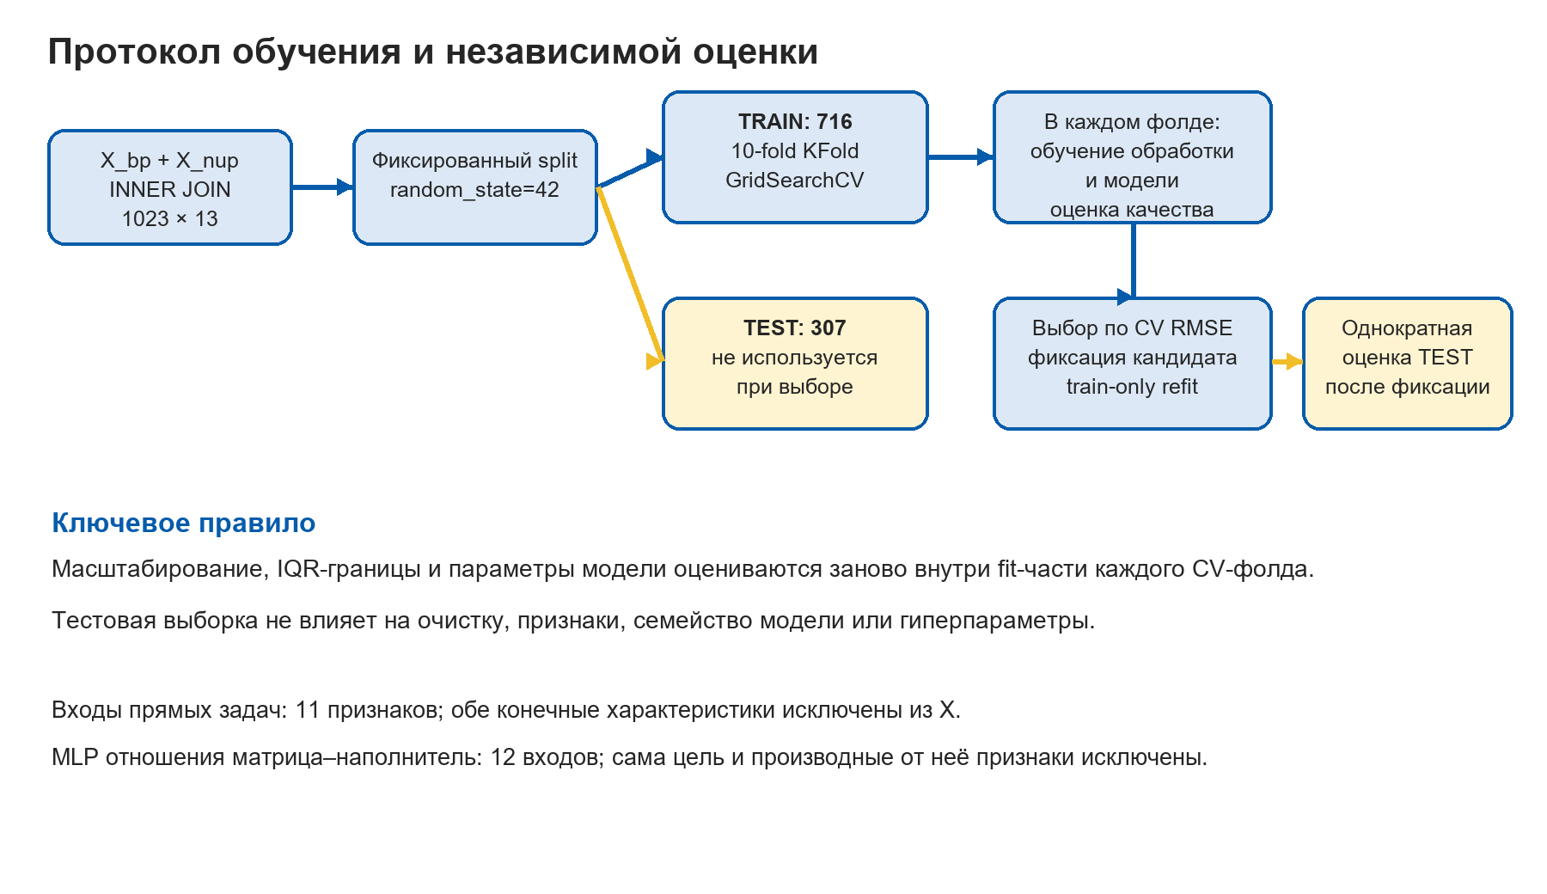
Рисунок 7 – Отделение итоговой выборки и обучение обработки внутри перекрёстной проверки

Проверены следующие фиксированные сетки параметров: Ridge alpha ∈ {0,01; 0,1; 1; 10; 100}; Random Forest – (n_estimators, max_depth, min_samples_leaf) ∈ {(200, None, 1), (150, None, 3), (200, 10, 1), (150, 10, 3)}; Gradient Boosting – learning_rate ∈ {0,03; 0,1}, max_depth ∈ {2; 3}, n_estimators=150; SVR – C ∈ {0,3; 1; 3}, epsilon ∈ {0,05; 0,1}, gamma=scale. Проверены варианты без удаления и с IQR-фильтрацией.
Зафиксированные до оценки на отложенной выборке конфигурации перечислены в таблице 5.
Таблица 5 – Зафиксированные конфигурации
Цель | Модель | Вариант | Параметры
1 | 2 | 3 | 4
Модуль при растяжении | Константная модель (DummyRegressor, среднее) | Без удаления | без гиперпараметров
Прочность при растяжении | Градиентный бустинг | Без удаления | learning_rate=0,03; max_depth=2; n_estimators=150
Соотношение матрица–наполнитель | Многослойный персептрон (MLPRegressor) | Без удаления | hidden=(32,16); alpha=0,01

2.2.1 Результаты перекрёстной проверки
Таблица 6 отражает выбор по обучающей части; отложенные значения не участвовали в ранжировании. Для модуля выбрана константная модель. Для прочности градиентный бустинг лучше константной модели в 4 из 10 частей проверки, а константная модель – в 6. Средняя парная разность RMSE, рассчитанная как RMSE константной модели минус RMSE градиентного бустинга, равна +0,291 МПа; стандартное отклонение разностей составляет 8,345 МПа. Это отклонение не является доверительным интервалом или тестом значимости. Многослойный персептрон уступает константной модели.
Таблица 6 – Ключевые результаты десятикратной перекрёстной проверки
Задача | Модель | RMSE, среднее ± СКО | MAE, среднее | R², среднее
1 | 2 | 3 | 4 | 5
Модуль, ГПа | Константная модель | 3,087 ± 0,257 | 2,483 | -0,015
Прочность, МПа | Константная модель | 490,500 ± 24,618 | 384,750 | -0,011
Прочность, МПа | Градиентный бустинг | 490,209 ± 23,852 | 387,225 | -0,010
Отношение (база не указана) | Константная модель | 0,906 ± 0,047 | 0,719 | -0,008
Отношение (база не указана) | Многослойный персептрон | 0,935 ± 0,058 | 0,751 | -0,072

2.3 Оценка классических моделей
В таблице 7 звёздочкой отмечены конфигурации, выбранные до итоговой оценки. RMSE и MAE указаны в единицах цели, R² безразмерен. Для модуля ни одна испытанная модель не превзошла константный прогноз; результат прочности рассмотрен после таблицы.
Таблица 7 – Ошибки моделей для двух прямых задач
Цель | Модель | RMSE, обучение | RMSE, отложенная | MAE, отложенная | R², отложенная
1 | 2 | 3 | 4 | 5 | 6
Модуль, ГПа | Константная модель* | 3,095 | 3,178 | 2,556 | -0,016
Модуль, ГПа | Гребневая регрессия | 3,066 | 3,190 | 2,567 | -0,024
Модуль, ГПа | Градиентный бустинг | 2,867 | 3,221 | 2,587 | -0,044
Модуль, ГПа | Случайный лес | 1,817 | 3,311 | 2,643 | -0,104
Модуль, ГПа | Метод опорных векторов | 2,813 | 3,263 | 2,623 | -0,072
Прочность, МПа | Константная модель | 490,497 | 473,288 | 378,984 | -0,0003
Прочность, МПа | Гребневая регрессия | 485,154 | 471,726 | 378,437 | 0,006
Прочность, МПа | Градиентный бустинг* | 447,149 | 471,410 | 380,152 | 0,008
Прочность, МПа | Случайный лес | 298,601 | 476,225 | 381,814 | -0,013
Прочность, МПа | Метод опорных векторов | 446,934 | 484,995 | 390,329 | -0,050

Случайный лес переобучен: его ошибка на обучающей выборке заметно ниже, чем на отложенной. Для прочности бустинг снизил RMSE с 473,288 до 471,410 МПа, но повысил MAE с 378,984 до 380,152 МПа; выбор сделан заранее по средней RMSE перекрёстной проверки. Значения R² около нуля не позволяют заявлять промышленную точность.

2.3.1 Фактические и прогнозные значения
На рисунке 8 показаны обучающая и отложенная выборки двух прямых задач. Близость к диагонали означала бы точный прогноз; почти постоянный прогноз константной модели модуля и облако прочности показывают ограниченную объясняющую способность.
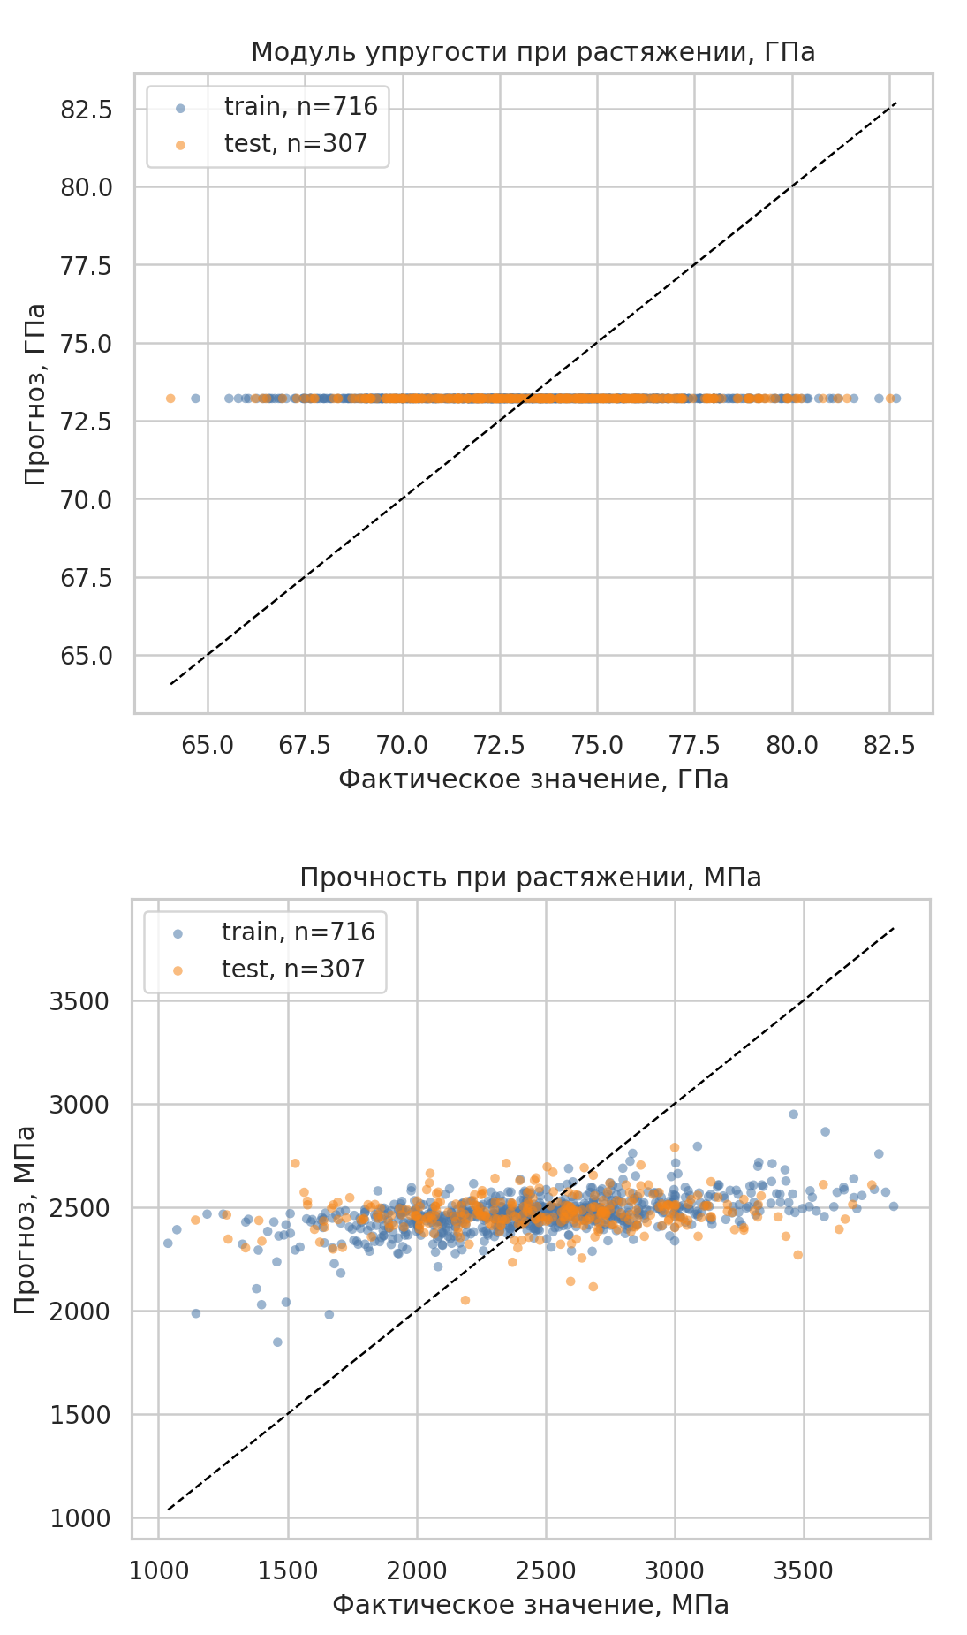
Рисунок 8 – Фактические и прогнозные значения модуля и прочности

2.3.2 Анализ остатков
Остаток определён как фактическое значение минус прогноз. На рисунке 9 представлены остатки обучающей и отложенной частей двух прямых задач. Их широкий разброс указывает на ограниченную точность испытанных моделей и сеток на данной таблице, но сам по себе не доказывает физического отсутствия зависимости.
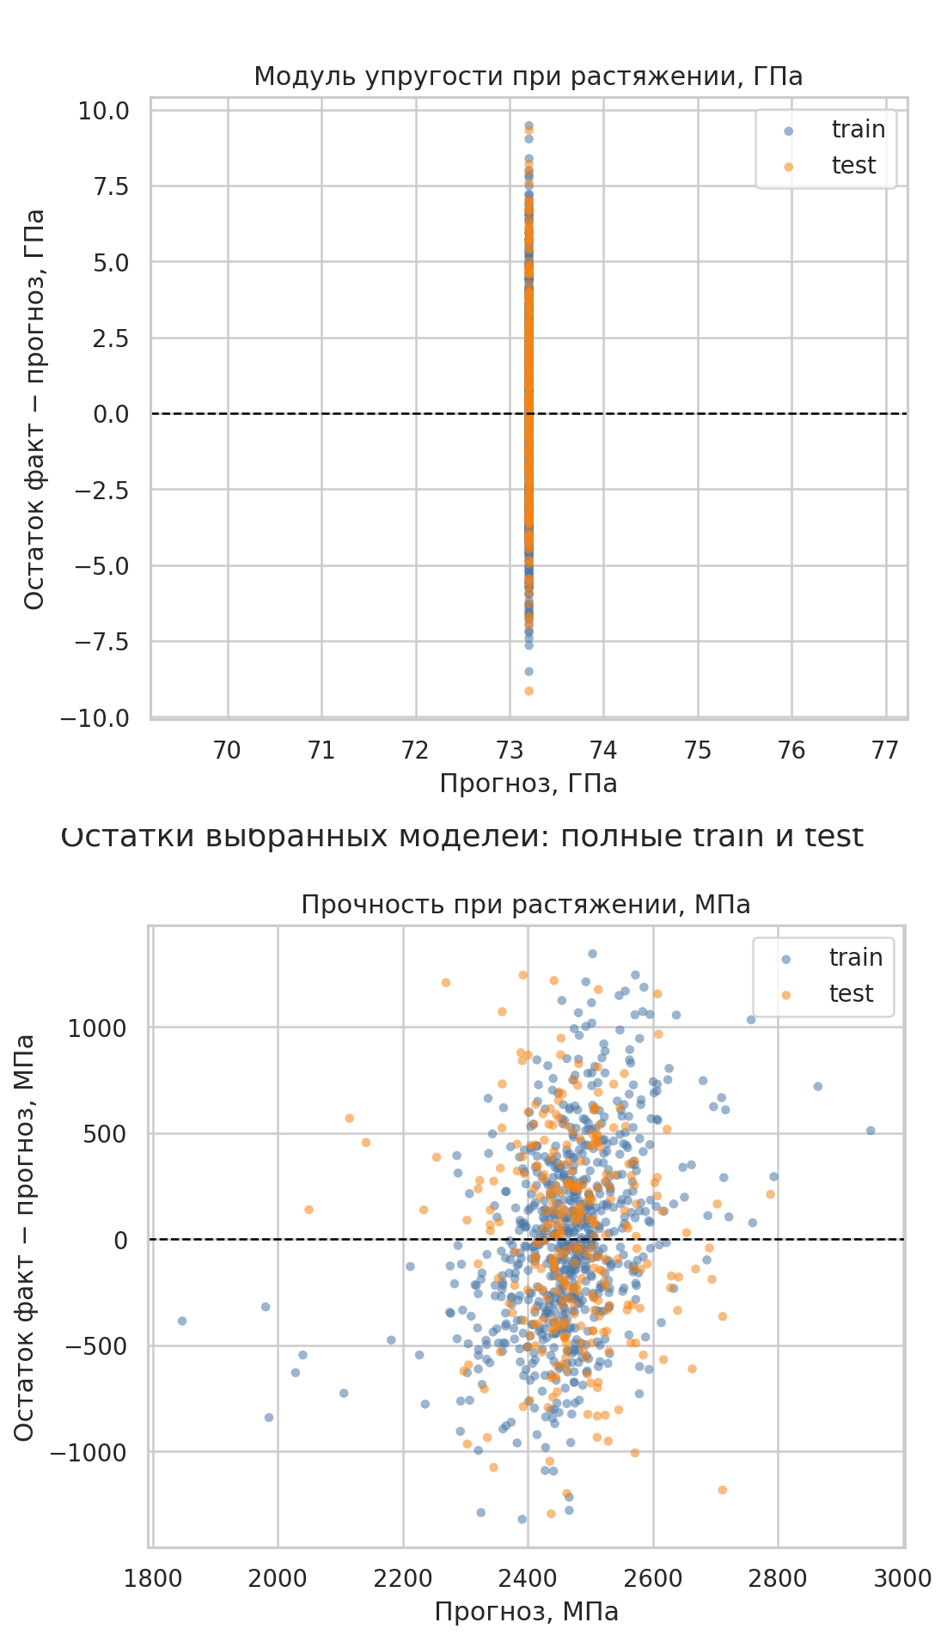
Рисунок 9 – Остатки моделей модуля и прочности на обучающей и отложенной выборках

2.3.3 Пермутационная важность и ограничения
Пермутационная важность на отложенной выборке равна приросту RMSE после перестановки признака. На рисунке 10 показан результат для прочности: полосы отражают стандартное отклонение десяти перестановок при состоянии генератора 42, а не доверительный интервал или физическую неопределённость. У константной модели модуля важности равны нулю, поскольку она не использует признаки; это не доказывает их физическую незначимость.
SHAP является отдельным теоретическим подходом к аддитивному объяснению локальных прогнозов [18]; в данном исследовании рассчитана именно пермутационная важность, поэтому эти методы не смешиваются.
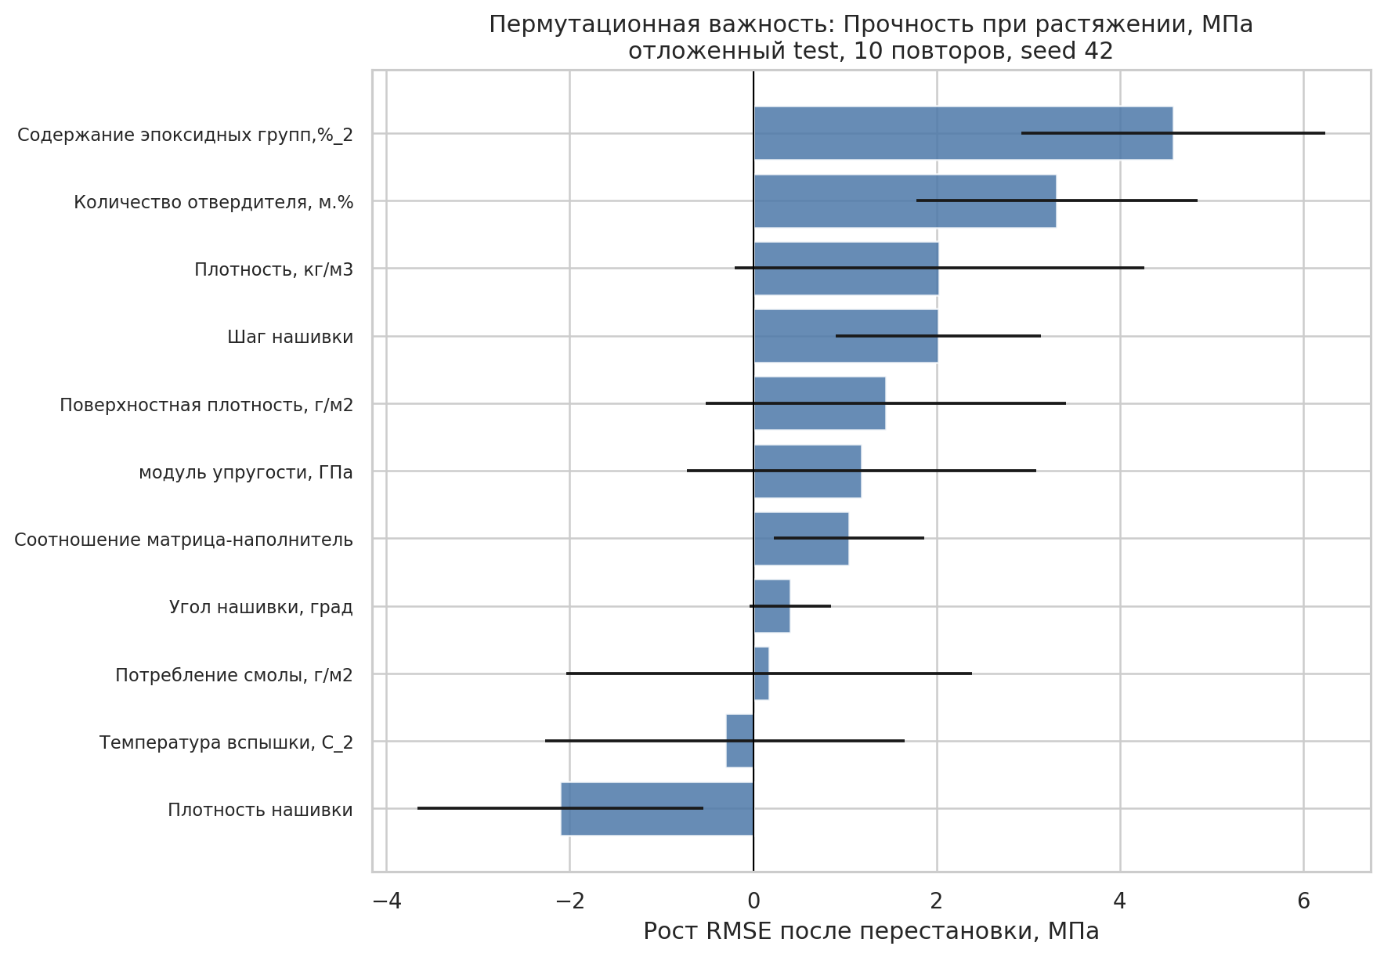
Рисунок 10 – Пермутационная важность модели прочности

Неизвестны происхождение наблюдений и группы опытов; поэтому оценка на случайно выделенной отложенной выборке характеризует только данную таблицу при данном разбиении. Результаты не заменяют лабораторные испытания.

2.4 Нейронная сеть
Многослойный персептрон 12–32–16–1 получает 12 признаков, преобразует их в скрытых слоях из 32 и 16 нейронов и выдаёт один прогноз отношения. Использованы ReLU, оптимизатор Adam, L2-регуляризация alpha=0,01 и ранняя остановка; квадратичная ошибка вычисляется для стандартизованной цели. Средняя RMSE перекрёстной проверки составляет 0,935 ± 0,058 против 0,906 ± 0,047 у константной модели.
Обучение остановлено после 76 эпох с восстановлением весов эпохи 35: из 716 строк 644 обновляли веса, 72 контролировали раннюю остановку. Масштабирование X и y оценено до этого внутреннего разбиения, поэтому внутренняя кривая не полностью независима; внешние части перекрёстной проверки и отложенная выборка изолированы. Состояния генератора 42–44 изменяют начальные веса, внутреннее разбиение и мини-пакеты. Модель сохранена как обязательная часть задания, хотя уступила константному прогнозу.
Обратная регрессия оценивает отношение по полному профилю, включая заданные механические свойства. Из-за проигрыша константной модели, отсутствия причинности и физической проверки результат нельзя считать надёжной рекомендацией рецептуры.
Ошибки многослойного персептрона и константной модели сопоставлены в таблице 8, а ход обучения и вариативность перекрёстной проверки показаны на рисунке 11.
Таблица 8 – Ошибки константной и нейросетевой моделей
Модель | RMSE, обучение | RMSE, отложенная | MAE, отложенная | R², отложенная
1 | 2 | 3 | 4 | 5
Константная модель | 0,907 | 0,926 | 0,752 | -0,001
Многослойный персептрон* | 0,870 | 0,944 | 0,777 | -0,040

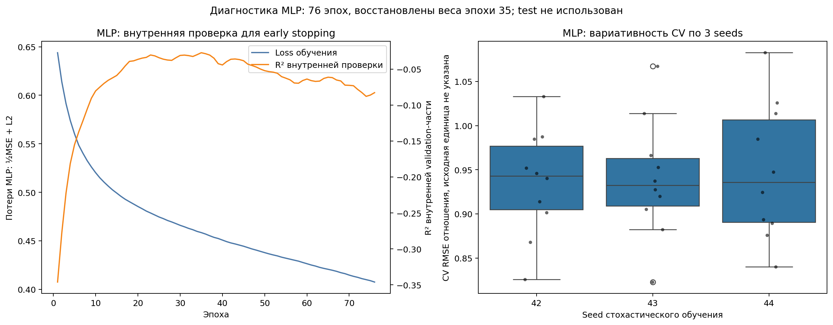
Рисунок 11 – Диагностика обучения MLP и вариативность перекрёстной проверки при трёх состояниях генератора

2.5 Разработка и использование приложения
Интерфейс проверяет 11 признаков, загружает два сохранённых вычислительных конвейера и выводит модуль и прочность. Для медианных входов получены 73,2073 ГПа и 2502,06 МПа – демонстрация условного профиля, а не измеренный образец.
Приложение запускается в Docker по командам из README и открывается по адресу http://localhost:8501. Пользователь вводит 11 характеристик и нажимает «Прогноз»; значения вне диапазона обучающей выборки вызывают предупреждение об экстраполяции.

2.6 Создание удалённого репозитория и загрузка результатов
Для воспроизводимости зафиксированы данные, соединение, зависимости, разбиение, преобразования, параметры, метрики и модели [20]; команды приведены в README. Профиль: https://github.com/fpvcstep; репозиторий: https://github.com/fpvcstep/composites-property-prediction; история: https://github.com/fpvcstep/composites-property-prediction/commits/main. Контейнер собирается по Dockerfile, однако изменяемый тег базового образа и незакреплённая версия pip ограничивают архивное воспроизведение среды.

ЗАКЛЮЧЕНИЕ
Проверены две исходные таблицы и объединены 1023 наблюдения. Разбиение 716/307 отделяет выбор решений от итоговой оценки. В обучающей части нет пропусков и полных дубликатов; максимум |Pearson| равен 0,119. Кандидаты по правилу 1,5 IQR не признаны ошибками без предметного основания.
IQR-фильтрация оставляла 663 строки для обеих прямых задач и 655 для обратной регрессии, но не улучшила выбранные конфигурации по средней RMSE перекрёстной проверки. Для модуля среди испытанных моделей выбрана константа; на отложенной части RMSE равна 3,178 ГПа, MAE 2,556 ГПа, R² −0,016.
Для прочности выбран градиентный бустинг. Он лучше константной модели в 4 из 10 частей проверки; средняя парная разность RMSE константной модели и градиентного бустинга равна +0,291 МПа, стандартное отклонение разностей – 8,345 МПа. На отложенной части RMSE составляет 471,410 МПа, MAE 380,152 МПа, R² 0,008. Значимое устойчивое превосходство не установлено.
Многослойный персептрон 12–32–16–1 оценивает отношение по полному профилю, но уступает константной модели: RMSE 0,944 и R² −0,040. Без причинной и экспериментальной проверки обратная регрессия не является надёжной рекомендацией рецептуры. Приложение демонстрирует два прямых прогноза и предупреждает о выходе за обучающие диапазоны.
Команды, разбиение, версии зависимостей, таблицы, рисунки и модели обеспечивают проверяемость. Выводы относятся к случайно отложенным строкам этой таблицы: происхождение, группы опытов и часть единиц неизвестны, внешняя проверка отсутствует. Нужны паспорт данных, групповое или внешнее испытание и новые лабораторные наблюдения; до этого прогнозы не заменяют измерения.

БИБЛИОГРАФИЧЕСКИЙ СПИСОК
1 ASTM International. ASTM D3039/D3039M-17(2025): Standard Test Method for Tensile Properties of Polymer Matrix Composite Materials. 2025. DOI: 10.1520/D3039_D3039M-17R25.
2 International Organization for Standardization. ISO 527-4:2023 Plastics – Determination of tensile properties – Part 4: Test conditions for isotropic and orthotropic fibre-reinforced plastic composites. ISO, 2023. https://www.iso.org/standard/85809.html. Дата обращения: 24.09.2026.
3 International Organization for Standardization. ISO 527-5:2021 Plastics – Determination of tensile properties – Part 5: Test conditions for unidirectional fibre-reinforced plastic composites. ISO, 2021. https://www.iso.org/standard/80370.html. Дата обращения: 24.09.2026.
4 ASTM International. ASTM D3171-22: Standard Test Methods for Constituent Content of Composite Materials. 2022. DOI: 10.1520/D3171-22.
5 ASTM International. ASTM D5229/D5229M-20: Standard Test Method for Moisture Absorption Properties and Equilibrium Conditioning of Polymer Matrix Composite Materials. 2020. DOI: 10.1520/D5229_D5229M-20.
6 Breiman L. Random Forests. Machine Learning 45, 5–32, 2001. DOI: 10.1023/A:1010933404324.
7 Browning C.E., Husman G.E., Whitney J.M. Moisture Effects in Epoxy Matrix Composites. Composite Materials: Testing and Design (Fourth Conference), ASTM STP 617, 1977, pp. 481–496. DOI: 10.1520/STP26961S.
8 Campbell F.C. Manufacturing Processes for Advanced Composites. Elsevier Science, 2003. DOI: 10.1016/B978-1-85617-415-2.X5000-X.
9 Cawley G.C., Talbot N.L.C. On Over-fitting in Model Selection and Subsequent Selection Bias in Performance Evaluation. Journal of Machine Learning Research 11, 2079–2107, 2010. https://www.jmlr.org/papers/v11/cawley10a.html. Дата обращения: 24.09.2026.
10 Chicco D., Warrens M.J., Jurman G. The Coefficient of Determination R-squared Is More Informative than SMAPE, MAE, MAPE, MSE and RMSE in Regression Analysis Evaluation. PeerJ Computer Science 7:e623, 2021. DOI: 10.7717/peerj-cs.623.
11 Cortes C., Vapnik V. Support-Vector Networks. Machine Learning 20, 273–297, 1995. DOI: 10.1007/BF00994018.
12 Drucker H., Burges C.J.C., Kaufman L. et al. Support Vector Regression Machines. Advances in Neural Information Processing Systems 9, 1996. https://papers.nips.cc/paper/1996/hash/d38901788c533e8286cb6400b40b386d-Abstract.html. Дата обращения: 24.09.2026.
13 Friedman J.H. Greedy Function Approximation: A Gradient Boosting Machine. The Annals of Statistics 29(5), 1189–1232, 2001. DOI: 10.1214/aos/1013203451.
14 Gibson R.F. Principles of Composite Material Mechanics. CRC Press, 2016. https://www.routledge.com/Principles-of-Composite-Material-Mechanics-Fourth-Edition-4th-Edition/Gibson/p/book/9781498720694. Дата обращения: 24.09.2026.
15 Hoerl A.E., Kennard R.W. Ridge Regression: Biased Estimation for Nonorthogonal Problems. Technometrics 12(1), 55–67, 1970. DOI: 10.1080/00401706.1970.10488634.
16 Jones F.R. Composites Science, Technology, and Engineering. Cambridge University Press, 2022. DOI: 10.1017/9781139565943.
17 Kohavi R. A Study of Cross-Validation and Bootstrap for Accuracy Estimation and Model Selection. Proceedings of IJCAI 1995, 1137–1143. https://www.ijcai.org/Proceedings/95-2/Papers/016.pdf. Дата обращения: 24.09.2026.
18 Lundberg S.M., Lee S. A Unified Approach to Interpreting Model Predictions. Advances in Neural Information Processing Systems 30, 2017. https://papers.nips.cc/paper/2017/hash/8a20a8621978632d76c43dfd28b67767-Abstract.html. Дата обращения: 24.09.2026.
19 Pedregosa F., Varoquaux G., Gramfort A. et al. Scikit-learn: Machine Learning in Python. Journal of Machine Learning Research 12, 2825–2830, 2011. https://www.jmlr.org/papers/v12/pedregosa11a.html. Дата обращения: 24.09.2026.
20 Pineau J., Vincent-Lamarre P., Sinha K. et al. Improving Reproducibility in Machine Learning Research: A Report from the NeurIPS 2019 Reproducibility Program. Journal of Machine Learning Research 22(164), 1–20, 2021. https://jmlr.org/papers/v22/20-303.html. Дата обращения: 24.09.2026.
21 Pinnell M., Fields R., Zabora R. Results of an Interlaboratory Study of the ASTM Standard Test Method for Tensile Properties of Polymer Matrix Composites D 3039. Journal of Testing and Evaluation 33(1), 2005. DOI: 10.1520/JTE12521.
22 Rumelhart D.E., Hinton G.E., Williams R.J. Learning Representations by Back-propagating Errors. Nature 323, 533–536, 1986. DOI: 10.1038/323533a0.
23 Srivastava N., Hinton G., Krizhevsky A. et al. Dropout: A Simple Way to Prevent Neural Networks from Overfitting. Journal of Machine Learning Research 15, 1929–1958, 2014. https://www.jmlr.org/papers/v15/srivastava14a.html. Дата обращения: 24.09.2026.
24 Varma S., Simon R. Bias in Error Estimation When Using Cross-Validation for Model Selection. BMC Bioinformatics 7, 91, 2006. DOI: 10.1186/1471-2105-7-91.
25 scikit-learn developers. Common Pitfalls and Recommended Practices. scikit-learn documentation, 2026. https://scikit-learn.org/stable/common_pitfalls.html. Дата обращения: 24.09.2026.
26 scikit-learn developers. GridSearchCV API Reference. scikit-learn documentation, 2026. https://scikit-learn.org/stable/modules/generated/sklearn.model_selection.GridSearchCV.html. Дата обращения: 24.09.2026.
27 scikit-learn developers. mean_absolute_error API Reference. scikit-learn documentation, 2026. https://scikit-learn.org/stable/modules/generated/sklearn.metrics.mean_absolute_error.html. Дата обращения: 24.09.2026.
28 scikit-learn developers. Permutation Feature Importance. scikit-learn documentation, 2026. https://scikit-learn.org/stable/modules/permutation_importance.html. Дата обращения: 24.09.2026.
29 scikit-learn developers. r2_score API Reference. scikit-learn documentation, 2026. https://scikit-learn.org/stable/modules/generated/sklearn.metrics.r2_score.html. Дата обращения: 24.09.2026.
30 scikit-learn developers. root_mean_squared_error API Reference. scikit-learn documentation, 2026. https://scikit-learn.org/stable/modules/generated/sklearn.metrics.root_mean_squared_error.html. Дата обращения: 24.09.2026.

